Повседневное общение с родителями.
Портреты родителей – как общаться,
чтобы к вам прислушивались

(автор - Александра Фокина, доцент кафедры возрастной психологии МГППУ, педагог-психолог ГБОУ СОШ № 1466 им. Надежды Рушевой, Москва)
Психологи утверждают, что если знать, к какому психотипу относится собеседник, то проще добиться нужного результата. Александра Фокина, доцент кафедры возрастной психологии МГППУ, член Федерации психологов-консультантов России, разработала собственную типологию родителей. В этой статье – характеристика каждого из пяти персонажей и рекомендации, как общаться, чтобы родители прислушивались и не жаловались на детский сад и на вас.

В своей практике я выделяю пять типов родителей: вертолет, танк, гоночная машина, скорый поезд и трехколесный велосипед. В статье в портрете каждого вы прочитаете об их сильных и слабых сторонах. Но в целом типология не о том, как научить родителей воспитывать детей, а о том, как заведующему и воспитателям найти индивидуальный подход к каждому родителю и общаться без конфликтов. Конечно, если столкнетесь совсем с тяжелым случаем, привлекайте третью сторону – психолога, медиатора, совет родительской общественности.

Родитель-вертолет
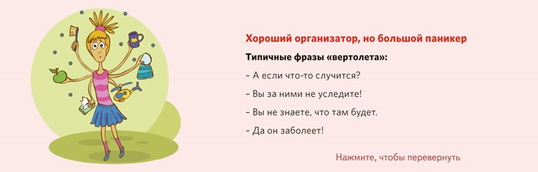
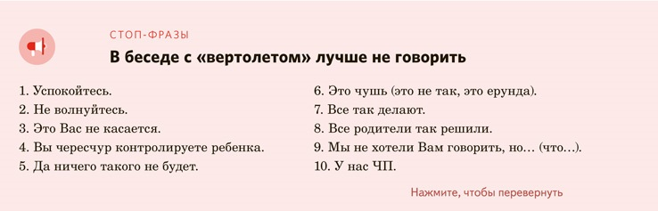
Недостатки
Родитель-вертолет пытается контролировать все, что касается его ребенка, тем самым мешая воспитателям работать. Драматизирует и тревожится о будущем, подогревая при этом других родителей. Он постоянно находится в ожидании как бы чего не вышло. У него свои правила безопасности. Отсюда и образ: родитель, как вертолет, кружащий над своим чадом. Но зачастую из-за такой гиперопеки он не замечает явные проблемы ребенка.
Достоинства
«Вертолет» сверхбдителен и осторожен во всем. Поэтому как помощник при организации детских мероприятий просто незаменим. Он предусмотрит и проконтролирует все до мельчайших деталей. Попросите его заняться мероприятием или, к примеру, собрать с родителей деньги, он переключится и какое-то время забудет о контроле за воспитателями.
Как общаться
С родителем-вертолетом лучше говорить о настоящем, а не о будущем. Но если видите, что он тревожится, предложите помощь и разделите его тревогу: «я понимаю Ваши опасения», «я вижу, вам сложно это принять». Задавайте к опасениям вопросы: «что именно Вас беспокоит?», «какая помощь нужна от меня, от сада?», «на все ли вопросы я ответил(а)?». Посоветуйте ему читать новости, рекомендации и вопросы-ответы на сайте вашего детского сада. Так у беспокойного родителя сложится ощущение, что у него все под контролем.

Родитель-танк

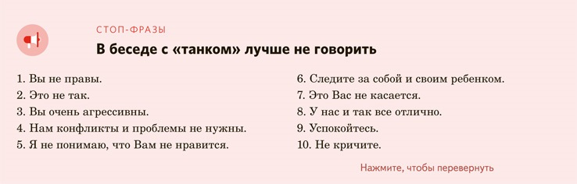
Недостатки
Родитель-танк – прирожденный критик, но критику в свой адрес не переносит. Он вдоль и поперек перечитал литературу о воспитании и здоровье детей, поэтому считает себя экспертом в любых вопросах. Категорично выражает свои просьбы, как правило, в форме приказов. Чаще других родителей спорит с воспитателями, в том числе из-за мелочей, и становится инициатором конфликтов. И даже если они уже исчерпаны, при любом удобном случае «танк» напомнит, кто в том споре был виноват, но, конечно же, не он.
Достоинства
У «танка» талант создавать ажиотаж по любому вопросу. Поэтому, если на родительском собрании вам необходимо обсудить с родителями какой-то вопрос и узнать их мнения, начните с «танка». Спросите, что он думает, и дискуссия вам обеспечена. Критический подход «танка» ко всему бывает и конструктивным. Он лучше других предвидит проблемы там, где они не так очевидны.
Как общаться
Родитель-танк считает себя авторитетом во всем. Поэтому если предъявляет претензии, сделайте вид, что вам важно его мнение: «как, по-Вашему, стоит поступить?», «как реагировать, когда ребенок делает так?». Не обсуждайте с ним детали, которые не относятся к делу. А то на вас польется шквал дополнительной критики и непрошеных советов. Создайте возможность выплеснуть негатив на сайте детского сада в разделе для жалоб. Так «танк» реже будет скандалить в детском саду.

Родитель – гоночная машина

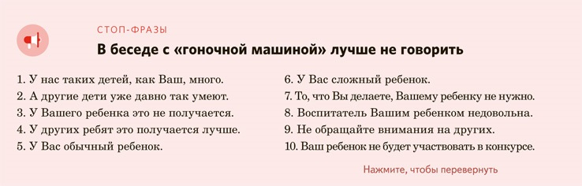
Недостатки
Родитель – гоночная машина считает, что его ребенок умеет все и на «отлично», но требует быть еще выше, сильнее, быстрее. Соревновательного духа требует родитель и от воспитателей. Причина не в том, что «гонщику» интересны состязания. Ему в первую очередь важно, чтобы его признали исключительным родителем и что он воспитывает вундеркинда. Без конкурсов такой родитель начинает провоцировать родителей соревноваться между собой, сравнивая своего ребенка с другими и нахваливая его даже без причин. До последнего отрицает даже явные трудности ребенка, потому что тащить одеяло на себя важнее.
Достоинства
Награды и победы в конкурсах детскому саду принесут дети именно такого родителя. Он постоянно стимулирует своего ребенка на достижения. Ради победы в конкурсе готов его организовать и даже провести. «Гонщик» обязательно поддержит вас, если вы затеяли в детском саду ремонт и прочие изменения.
Как общаться
Хвалите за вовлеченность, интерес к ребенку и детскому саду, но не сравнивайте с другими родителями. Используйте прием «зато», если ребенок «гонщика» с чем-то не справляется: «Да, ваш ребенок пока не читает, зато прекрасно запоминает и рассказывает». Не критикуйте родителя и его ребенка в присутствии других. Вручайте грамоты и благодарности за любую помощь. Публично демонстрируйте достижения: на стендах с поделками, рисунками, фотографиями, на сайте детского сада в разделе о достижениях.

Родитель – скорый поезд
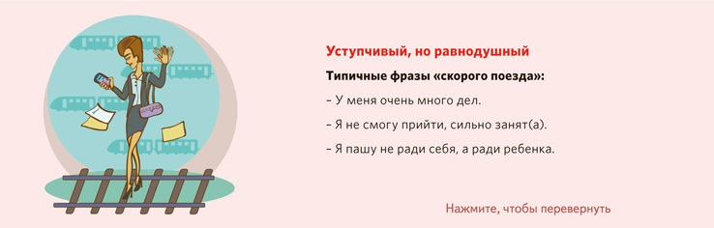
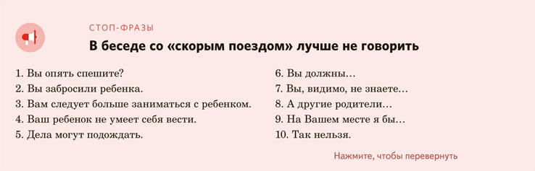
Недостатки
Родитель – скорый поезд вечно торопится, торопит других или вообще вне зоны доступа. Поэтому от него вы вряд ли добьетесь тесного сотрудничества. Он совершенно не интересуется, чем и как занимается его чадо. Не ходит на родительские собрания и утренники. Он не смотрит со своими детьми мультики, не гуляет с ними и уж тем более не участвует в детских забавах. Все это ложится на плечи бабушек, няней, воспитателей и других чужих, по сути, людей. Ребенок отстраненного родителя часто предоставлен сам себе, поэтому попадает в группу проблемных детей.
Достоинства
«Скорый поезд» хочет сам и призывает окружающих договариваться быстро и не конфликтовать. Он не вмешивается в работу сада и доверяет его работникам. Не ввязывается в склоки и не сплетничает с другими родителями.
Как общаться
Коротко и по делу: «давайте быстро обсудим…», «уделите мне 5 минут, нам надо поговорить об…», «я пришла к такому выводу…», «я думаю, вам важно будет знать, что …». Родитель – скорый поезд зачастую просто не знает, как решить проблемы, с которыми он сталкивается в процессе воспитания. Поэтому избегает их. Ставьте его в известность, если у ребенка зафиксировали нарушения поведения. Акцентируйте внимание на том, что необходимо быстро принять меры, чтобы не запустить проблему. Спрашивайте его мнение: «а что поможет, если он(а)…?», «как вы думаете, зачем он(а) так делает?».

Родитель – трехколесный велосипед
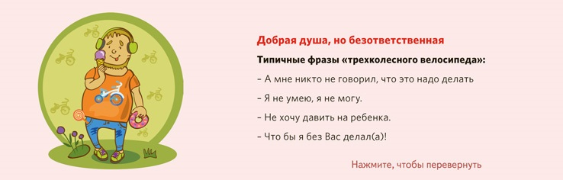
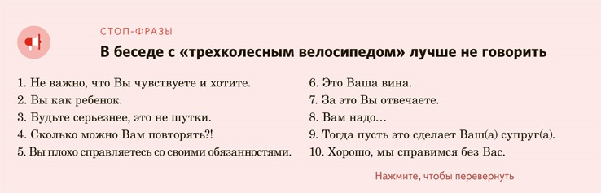
Недостатки
Родитель – трехколесный велосипед сам как ребенок, не самостоятельный. Отсюда и образ – для поддержки нужно третье колесо. Не умеет принимать решения, отказывается от ответственности, перекладывает свои функции на других членов семьи. Поэтому если вы поручили ему серьезную задачу, то будьте готовы – без вашего постоянного контроля он может все провалить. Любые серьезные переговоры он попытается свести к шуткам и смеху. Даже если вы обсуждаете нужды и трудности ребенка, не ждите адекватной реакции. Такой родитель считает, что игра важнее, чем всякие правила воспитания, которые навязывают ребенку в саду. Поэтому его дети, как правило, не способны соблюдать границы допустимого.
Достоинства
Милый, открытый и доброжелательный. Доверяет воспитателям, спрашивает и ценит их мнение. Участвует во всех детских праздниках, поддерживает игру и непосредственность детей.
Как общаться
Избегайте учительской позиции: поучать, пристыжать, разрешать, запрещать. Иначе «велосипед» так и не сможет сам принимать решения и нести за них ответственность. Проявляйте интерес к его мнению: «подумайте еще до завтра и обсудим». Спрашивайте: «как Вы обычно поступаете, если …?», «что Вы предложите?». Напоминайте ему его же успешный опыт в воспитании. Поддерживайте любые проявления осмысленной заботы о ребенке, хвалите: «как хорошо, что Вы уделяете этому внимание». Поддерживайте его попытки высказать свое мнение, даже если оно наивное.

